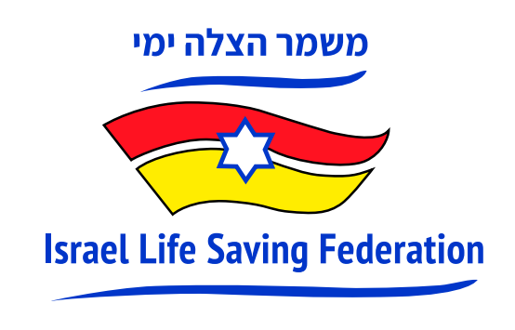
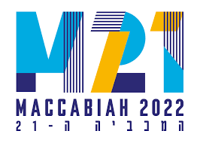
80 שנה אחרי, ספורט הצלה ימי תחרותי חוזר לישראל, יוצג במשחקי המכביה 2022 ויארח משלחות בינלאומיות

80 שנה אחרי שהתקיים בישראל ספורט הצלה ימי בחוף יפו בתל אביב (Lifesavers של ANZAC - גיסות הצבא האוסטרליים והניו זילנדיים - Australian and New Zealand Army Corps), חוזר הספורט האייקוני הזה ויוצג כספורט ראווה במסגרת משחקי המכביה ה21 ב-20 וב-21 ביולי במתחם המכביה וילג', חוף פולג, נתניה.
את האירוע יזמה עמותתhttps://www.maccabiah.com/en/ משמר הצלה ימי מישראל (ILSF- Israel Life Saving Federation), ארגון ללא מטרות רווח וחברת משנה בפדרציה הבינלאומית להצלה ימית, בה חברים 148 ארגונים ממדינות שונות, ומטרתו למנוע טביעות באמצעות חינוך והדרכה בנושא בטיחות ימית.

מה זה הצלה ימית תחרותית?
הצלה ימית תחרותית הינו ספורט המשלב מודעות לסביבה הימית, שחייה, טכניקות הצלה וכושר גופני. הפעילות הספורטיבית מורכבת מאלמנטים של חילוץ, כמו מהירות תגובה, ריצה, שחייה או חתירה בגלשן הצלה לעבר אדם בים ובחזרה איתו בזמן הקצר ביותר. התחרויות מורכבות, מביצוע משימות שונות בצוותים וכיחידים כמו אלו שמבצעים מצילים בחוף ריצה – שחיה – חתירה.

כוח הספורט
ספורט הצלה ימי פופולרי מאוד באוסטרליה וניו זילנד, שם מתקיימים פסטיבלים על החוף סביב אירועי ספורט הצלה ימי, ויש לו נוכחות חזקה גם במדיניות נוספות כמו קנדה, ארה"ב ואירופה. האירוע מהווה במה במסגרת משחקי המכביה ה- 21 לספורט האוסטרלי. ספורט זה מתמודד על מקום באולימפיאדת LA 2028 וב-2032 בריסביין.

הצלת חיים תחרותית במכביה ה-21
באירוע תחרות הראווה שיתקיים במסגרת המכביה ה- 21 ישתתפו מתחרים מישראל וממדינות נוספות בעולם בהן מרוקו, אוסטרליה, צרפת, סינגפור, דרום אפריקה ופולין, כאשר צוות השופטים מורכב מחברי הארגון הבינלאומי להצלה ימית ממרוקו, גרמניה ואנגליה.

פול חכים, יליד אוסטרליה, מנכ"ל ומייסד שותף של עמותת משמר הצלה ימי- ILSF. חכים לקח את התשוקה שלו לחוף הים ולתרבות ההצלה הימית האוסטרלית והביאה אותה לישראל יחד עם אחיו, דני חכים. העמותה מפעילה במשך כל השנה תוכניות בטיחות מים והצלה לילדים ומבוגרים, מספקת צוותי מתנדבים לבטיחות מים לאייש אירועי שחייה ארציים, ופועל יחד עם גורמי ממשל ורשויות מקומיות לגבש תוכניות חינוך במטרה למנוע טביעות לאורך חופי המדינה.

חכים אומר, "כל טביעה היא טראגית ובכל זאת ניתן למנוע את רובן. בוגרי תכניות ILSF עוברים הכשרה בנושא בטיחות במים כדי שיוכלו להיות המגיבים הראשונים במקרה שהם מזהים אדם טובע. בדרך זו אנו עוזרים למתן את המגפה הקטלנית של טביעות בחופי ישראל בימי הקיץ. אנו שמחים שהמכביה הכירה בהצלה ימית כענף שחשוב לתת לו במה בפלטפורמה בינלאומית". מאז הקמת העמותה ב-2019 בוגרי קורס ILSF, ביצעו יותר מ-70 חילוץ.

רואי הסינג, מנכ"ל המכביה אומר, "בשם המכביה אנו מברכים השנה את חברי ספורט הצלה ימית. בתור חובב ספורט מים בעצמי, הכנסת תחום ההצלה הימית לישראל, שאינה תנועה חדשה במקומות אחרים בעולם, היא צעד בכיוון הנכון לביסוס מודעות ותרבות הצלה ובטיחות במים בפריסה ארצית."

מתיו וייז, מ"מ , שגריר אוסטרליה בישראל, מסביר את המשמעות וההצלחה של מוסד ההצלה הימית. "מעל 800,000 חיי אדם ניצלו על ידי מצילים מתנדבים אוסטרליים מאז הקמת התנועה באוסטרליה ב-1907. התנועה מקיימת קהילה של 180,000 מתנדבים, המייצגים את תנועת המתנדבים הגדולה מסוגה בעולם. זה נהדר לראות את הייצוא התרבותי האוסטרלי האייקוני הזה ממריא בישראל. לקרב אנשים ממספר תרבויות על החוף במטרה אחת - להציל חיים - היא משימה ראויה לשבח ותמיכה".

טביעות בישראל
טביעות בישראל הינו נושא חמור שהולך וגדל בעשור האחרון. מדי קיץ, מאות ישראלים טובעים או זקוקים לטיפול רפואי לאחר שכמעט טבעו. הופעת הבכורה ההיסטורית של הספורט במכביה מגיעה שבוע לאחר סדרה של ימים כאוטיים בחופי הים ובנתיבי המים של ישראל, כאשר חובשים מיהרו לשורה אינסופית לכאורה של טביעות וכמעט טביעה שהותירו רבים במצב אנוש או קשה, כולל מספר ילדים. בסך הכל נהרגו בישראל 20 בני אדם מטביעה מאז תחילת עונת החופים ב-16 באפריל . במהלך עונת השחייה של 2021 נרשמו בישראל 40 מקרי מוות בטביעה, ועוד 208 כמעט-טביעה שנזקקו לסיוע רפואי.
קו החוף של ישראל משתרע על פני 350 ק"מ, מתוכם רק 17 ק"מ של חופים מציעים שירותי הצלה. מאז 2010 נוספו רק 21 חופים מוכרזים, בסך הכל 157 חופים מוכרזים למרות האוכלוסייה הגדלה, שעומדת על כמעט 10 מיליון אזרחים. בישראל, טביעה היא הסיבה מספר אחת למוות של ילדים בקיץ. רוב הטביעות מתרחשות בחופים לא מפוקחים, ו-60% מהמקרים מתרחשים כאשר המצילים אינם בתפקיד.

בשנה,כאשר העולם הנציח את היום הבינלאומי למניעת טביעה ב -25 ביולי, טבעו 7 ישראלים, שציינו את יום הטביעה הקטלני ביותר בשנה שעברה. השנה יצוין האירוע בקבלת פנים שתערך במעון שגריר אוסטרליה בישראל.

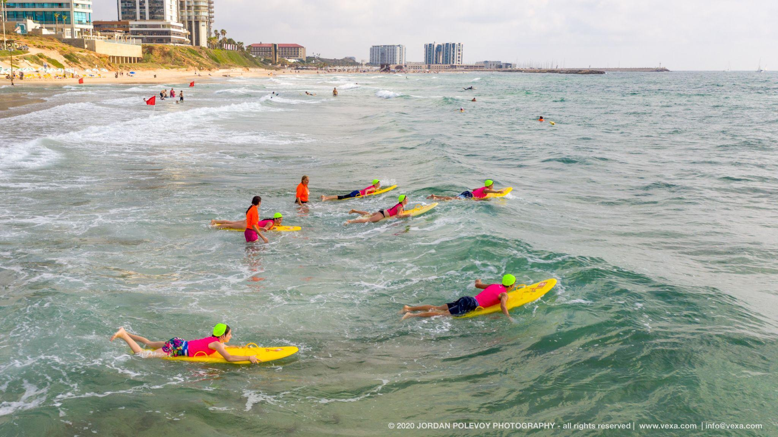
בתמונה: מצילי חיים באימון עם ILSF בחוף הים בישראל. קרדיט: ירדן פולבוי

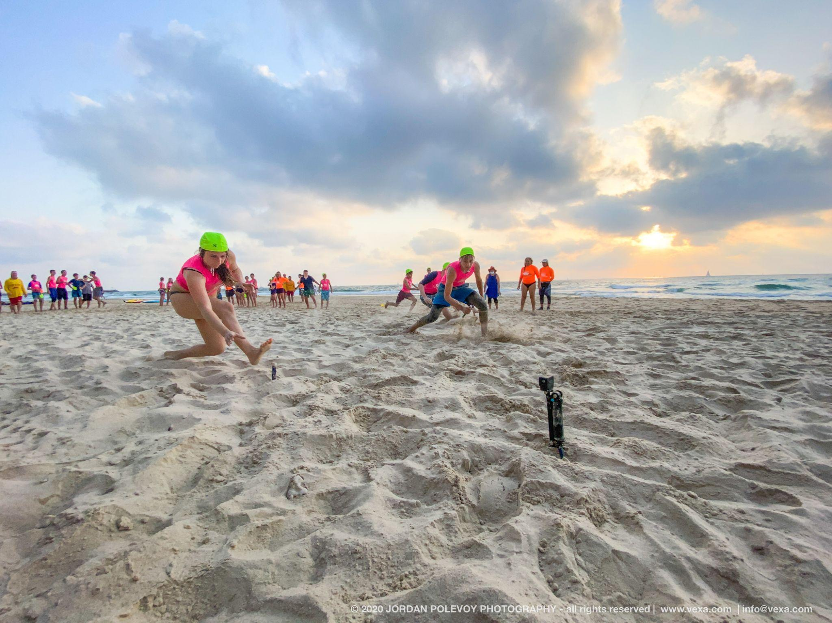
בתמונה: מצילי חיים באימון עם ILSF בחוף הים בישראל. קרדיט: Jordan Polevoy

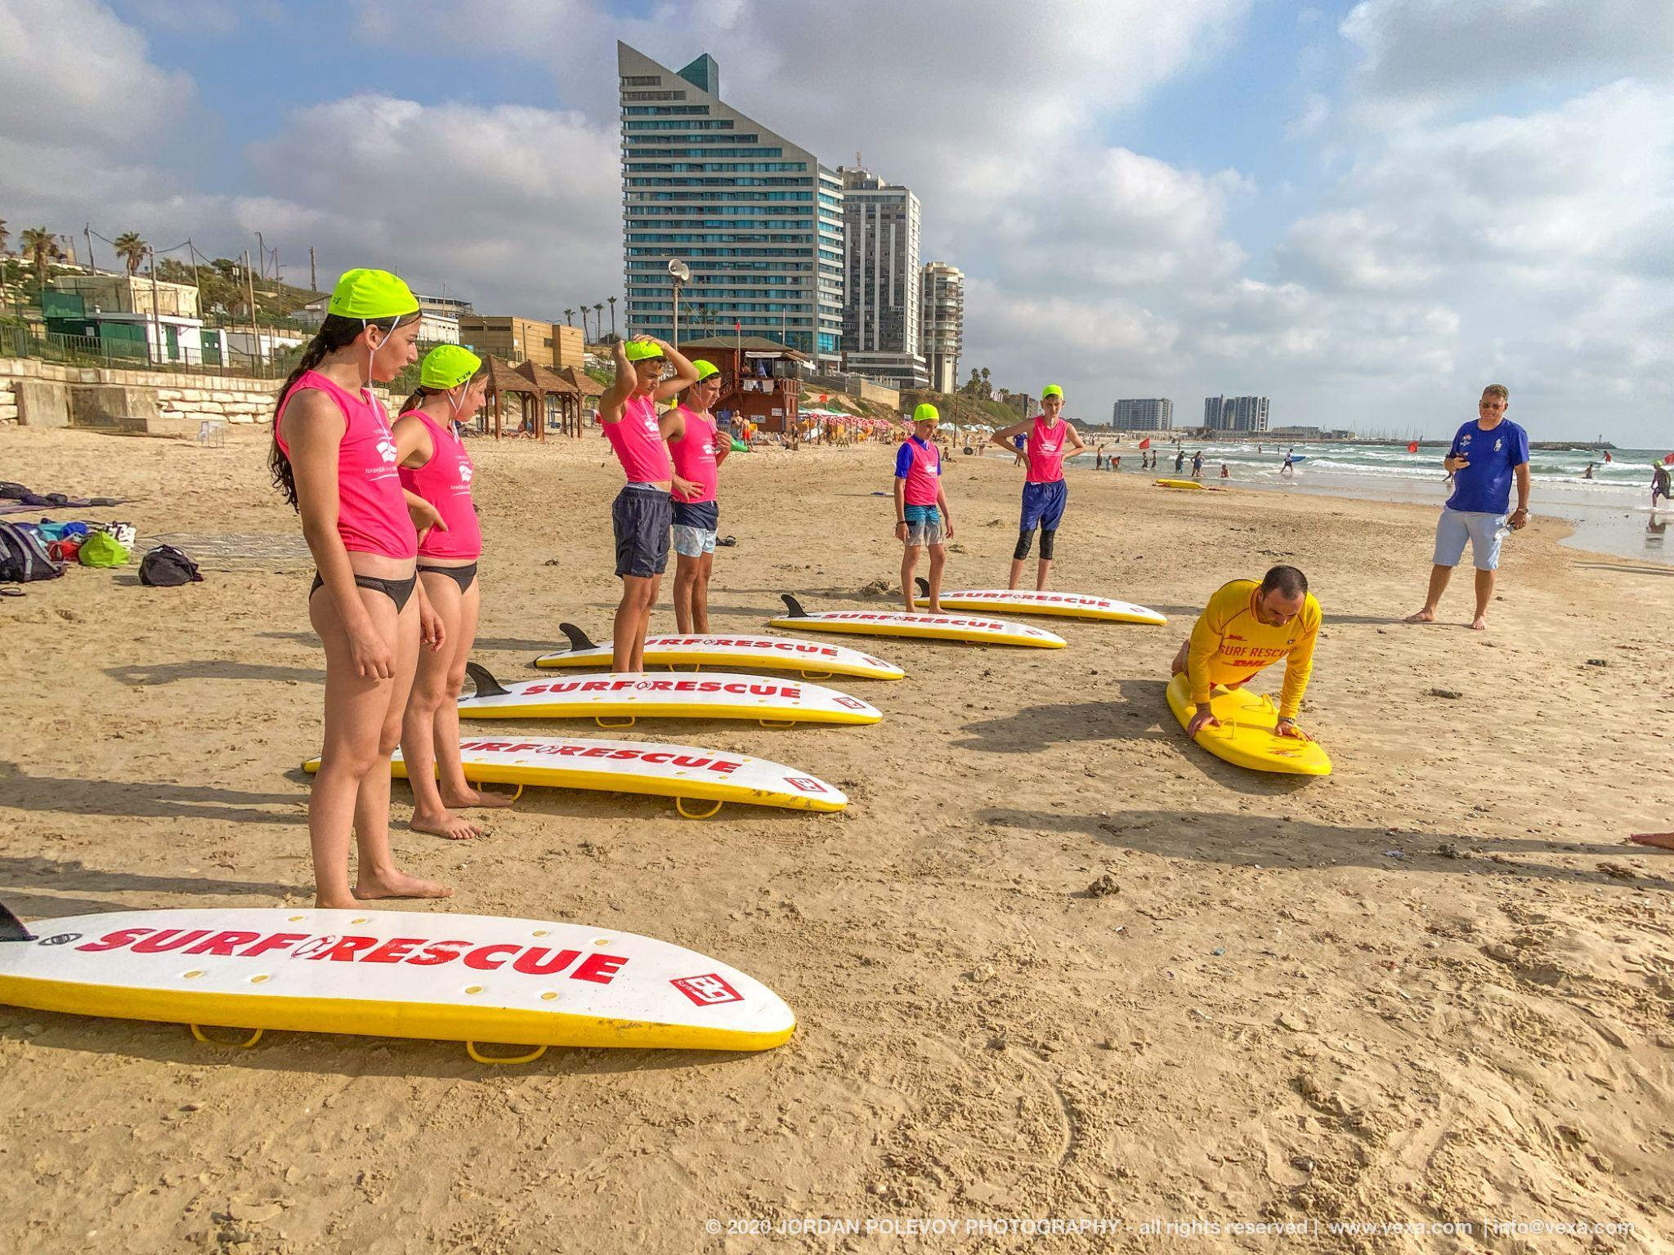
בתמונה: ניפרס מתאמנים עם ILSF בחוף הים בישראל. קרדיט: Jordan Polevoy

תצוגת קרנבל הגלישה של AIF [הכוח הקיסרי האוסטרלי] בתל אביב
1941 10 באוקטובר. | 1 שלילי |שירות הצילום של Matson
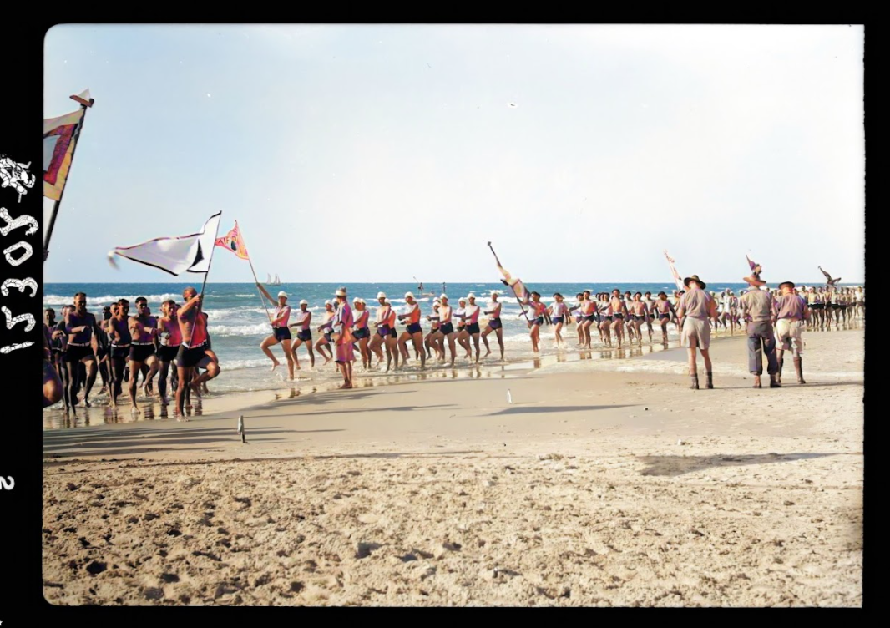
שוחזרה ונצבעה על ידי MyHeritage.com

תצוגת קרנבל הגלישה של AIF [הכוח הקיסרי האוסטרלי] בתל אביב
1941 10 באוקטובר | 1 שלילי |שירות הצילום של Matson
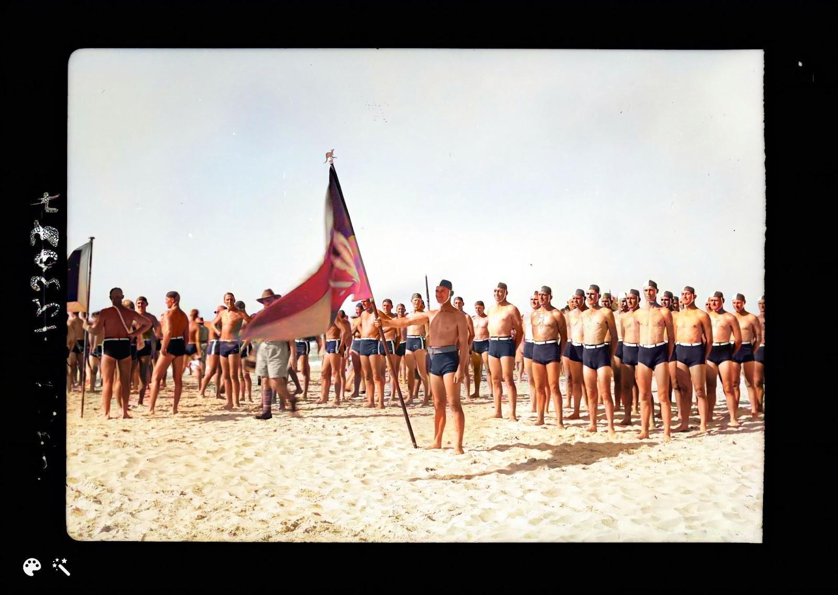
שוחזרה ונצבעה על ידי MyHeritage.com

תצוגת קרנבל הגלישה של AIF [הכוח הקיסרי האוסטרלי] בתל אביב
1941 10 באוקטובר | 1 שלילי |שירות הצילום של Matson

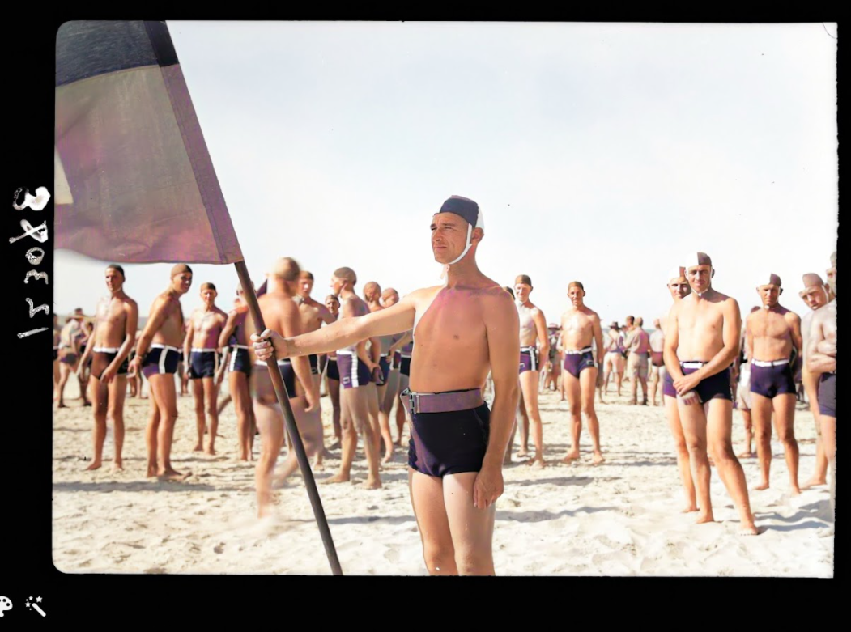
שוחזרה ונצבעה על ידי MyHeritage.com

###
אודות ILSF
(ILSF- Israel Life Saving Federation) הוא ארגון מתנדבים קהילתי רשום ללא מטרות רווח שמטרתו למנוע טביעה ברחבי ישראל באמצעות חינוך וקורסים מעשיים, ולקדם הצלת חיים בתחרות כספורט. בישראל ובאזור. ILSF, שנוסדה בשנת 2019, היא החברה המקומית בישראל בפדרציה הבינלאומית להצלת חיים (המורכבת מ-148 פדרציות לאומיות), הפדרציה האירופית להצלת חיים והאגודה האוסטרלית להצלת חיים. עד כה, בוגרי קורס ILSF מאז 2019 ביצעו יותר מ-70 חילוץ.
לפניות תקשורת (תמונות, חומרים, ראיונות)
שרה ואנונו,
972-54-547-4306+ sarahvanunu@gmail.com

פול חכים, מנכ"ל,
ILSF 052-857-7666 paul@israellifesaving.org

רוית בן אמיתי, יו"ר
ILSF 054-980-6767 Ravit.BenAmitai@gmail.com

מידע כללי על הפדרציה הישראלית להצלת חיים ניתן למצוא בכתובת www.israellifesaving.org

